学生成绩管理与分析系统使用手册

目录

一. 软件安装、使用 2

1. 安装 2

2. 主界面： 4

3. Manager管理系统 6

信息添加系统 6

信息删除系统 7

修改信息系统 8

查询系统 9

4. Analyst分析系统 11

输出学生信息 11

成绩分析 12

生成HTML 13

生成Excel 14

二. 注意事项 14

# 软件安装、使用

## 安装



如图，原压缩文件需解压到同一目录下，原rar文件建议保留（防止css文件误删，便可重新安装）。

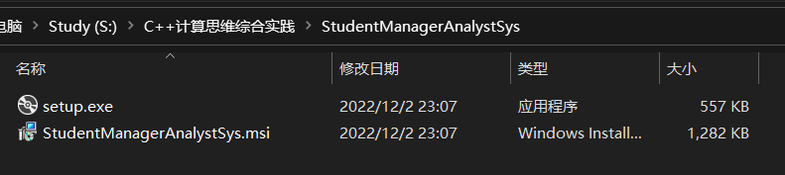

双击setup运行安装程序， 根据提示安装程序，可选择路径，不建议安装到C盘。

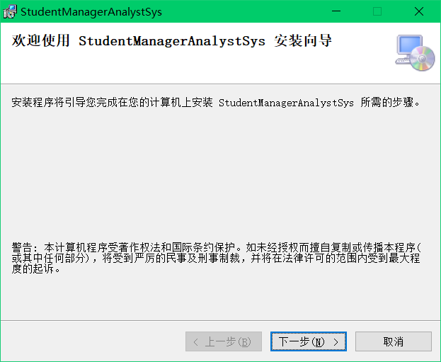

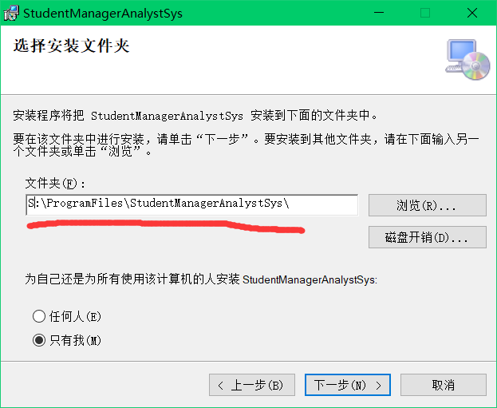

可以修改路径，一直点下一步就可以了。

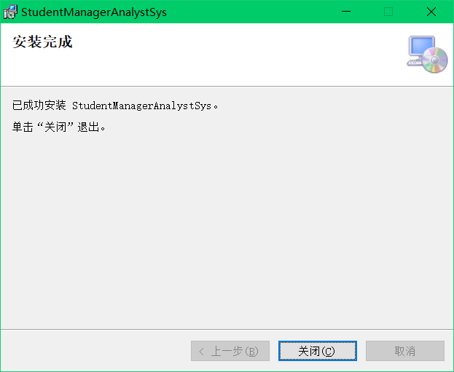

会自动创建桌面图标，回到桌面点击即可使用。

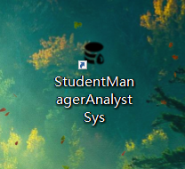

## 主界面：

每次打开都需要输入管理员账号密码，密码显示为 * 。

（管理员默认账号为root，密码为admin777）

该软件全局通过获取键盘键盘事件的方式选择功能，因此无需输入再回车，只要是非数据输入，光标都隐藏了的。

按H即可查看用户手册。

按S键进入学生成绩管理系统，如无学生信息文件，则自动生成Students文件。

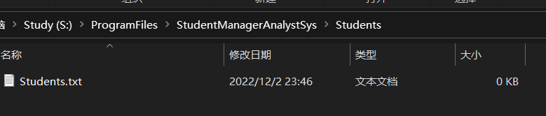

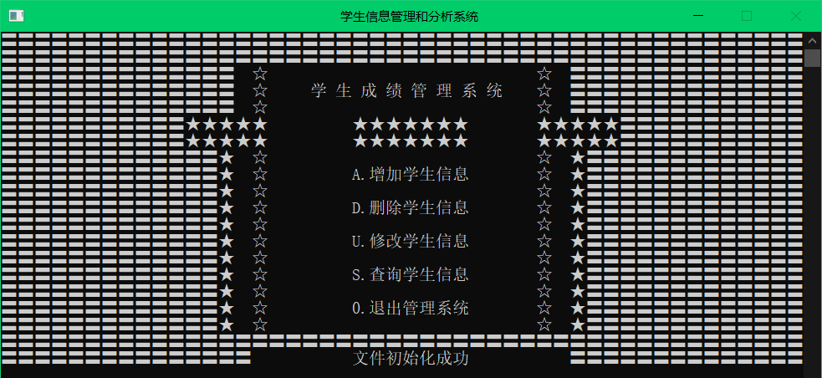

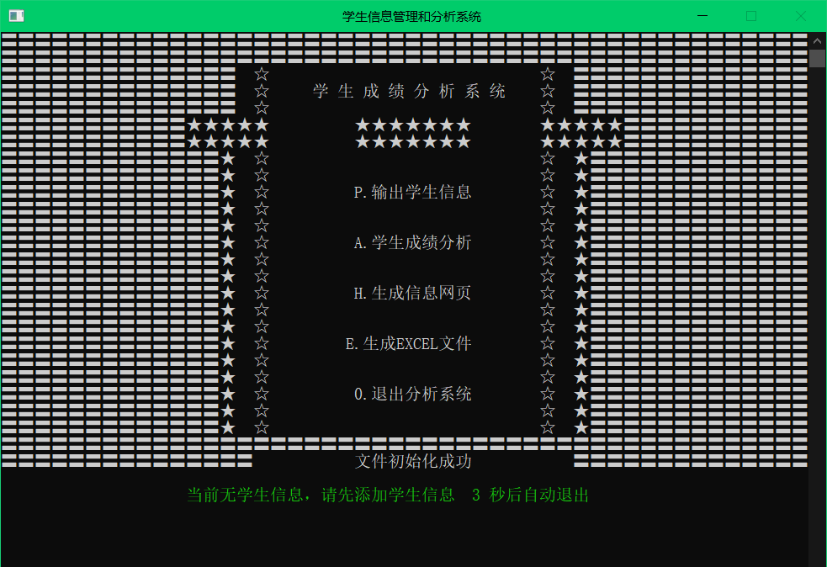 按F键进入学生成绩分析系统，如学生信息文件无信息，则三秒后自动回到主菜单（分析系统需要有学生信息）。

## Manager管理系统

### 信息添加系统

根据提示分别输入各项信息，若输入不规范，则会提醒。

信息输入完之后，将会展示，如若确认，则显示添加成功，并回到菜单。

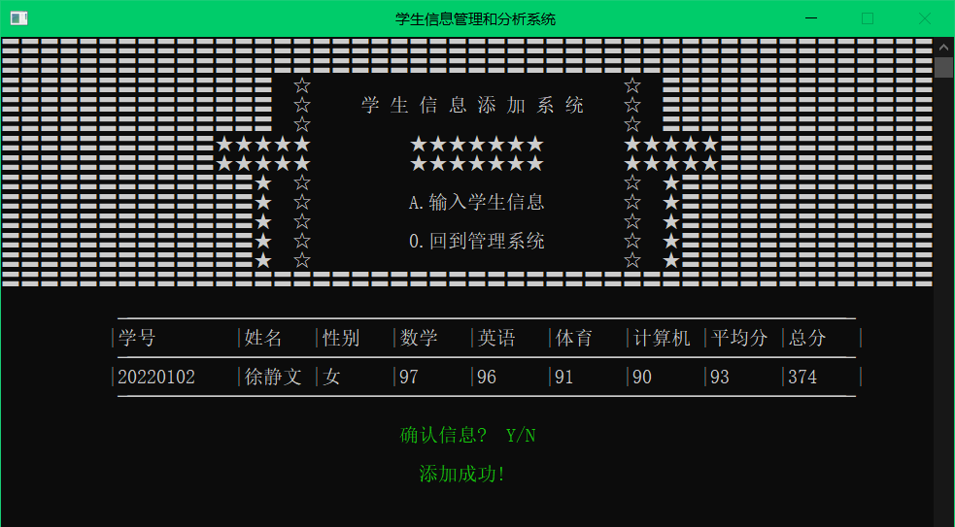

### 信息删除系统

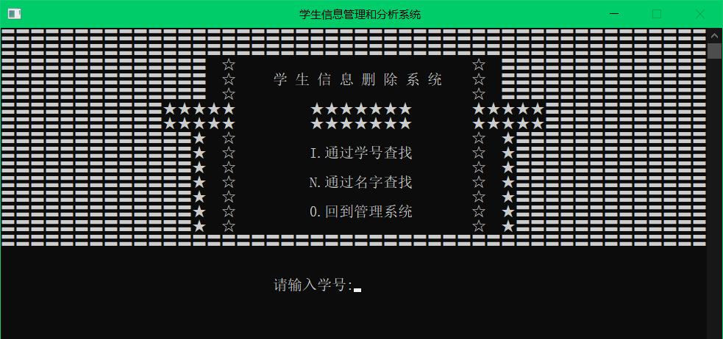

可根据学号和姓名查找学生，查找后确认是否删除。

Id是唯一标识符，建议使用id查找，以免出现重名查找不全的问题；

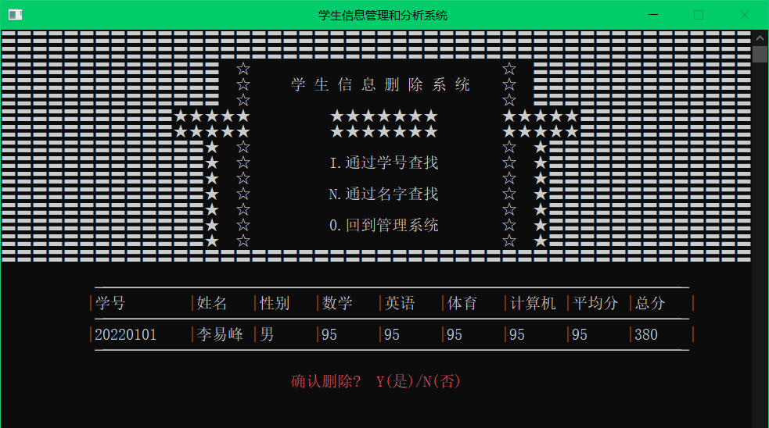

### 修改信息系统

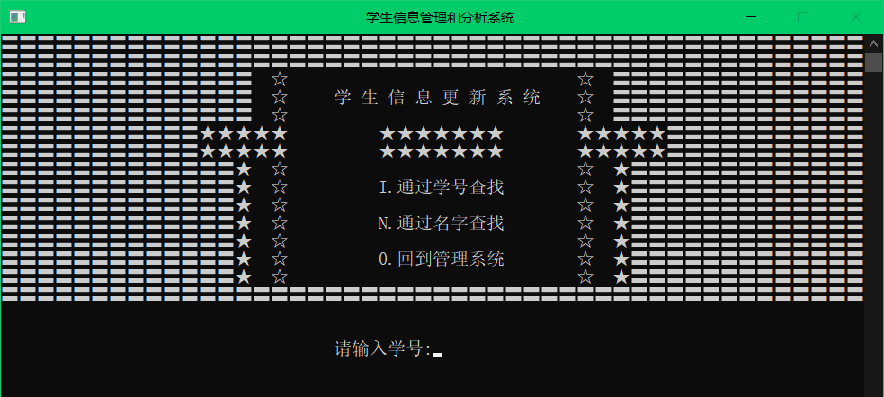

同删除系统一样，两种查找方式，找到之后进入修改系统并可以选择修改项，直到修改完成即可按0保存并回到查询系统并查找其他学生。

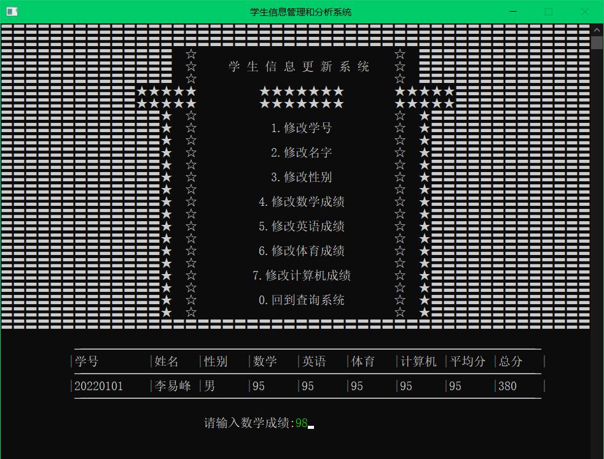

### 查询系统

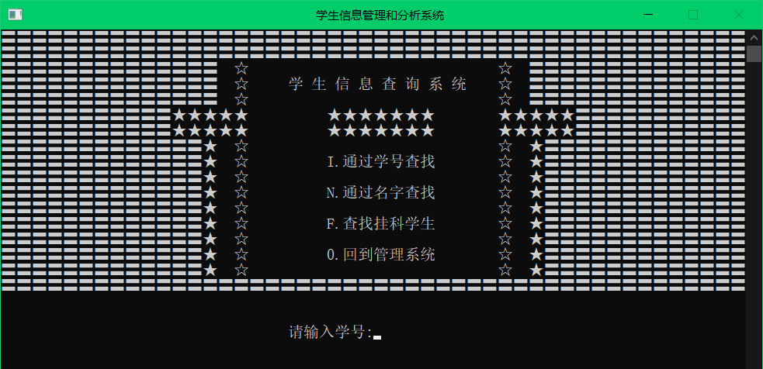

查询系统只包含查询功能，额外包括挂科查找，按F进入挂科查找：

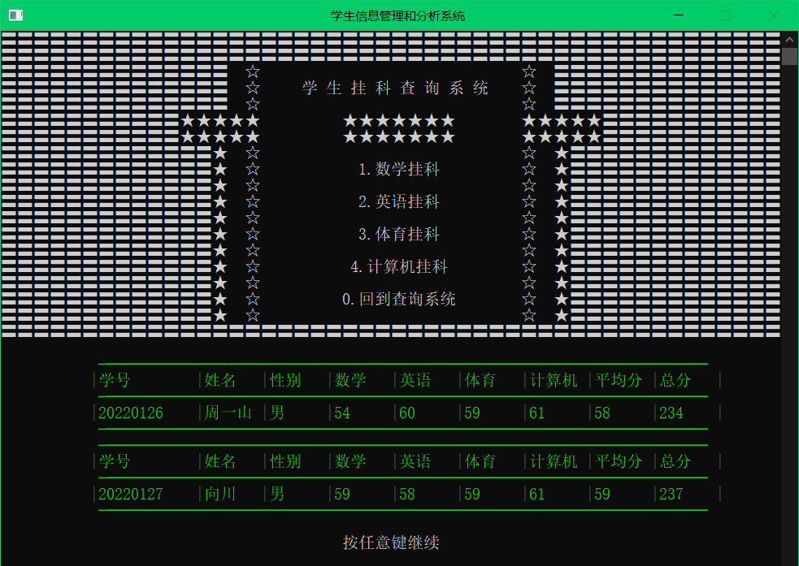

## Analyst分析系统

### 输出学生信息

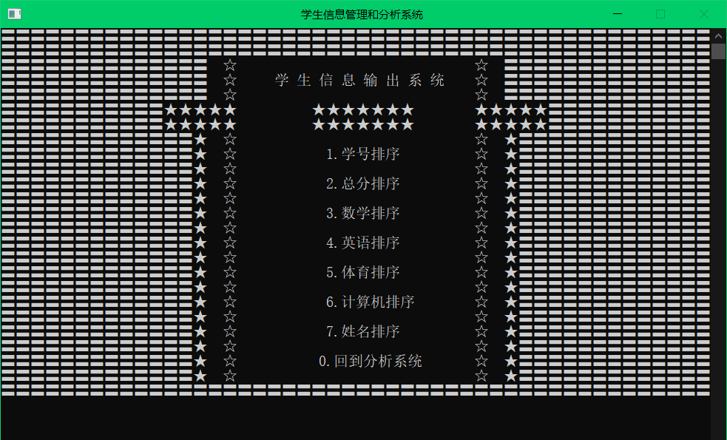

选择之后进入预览：

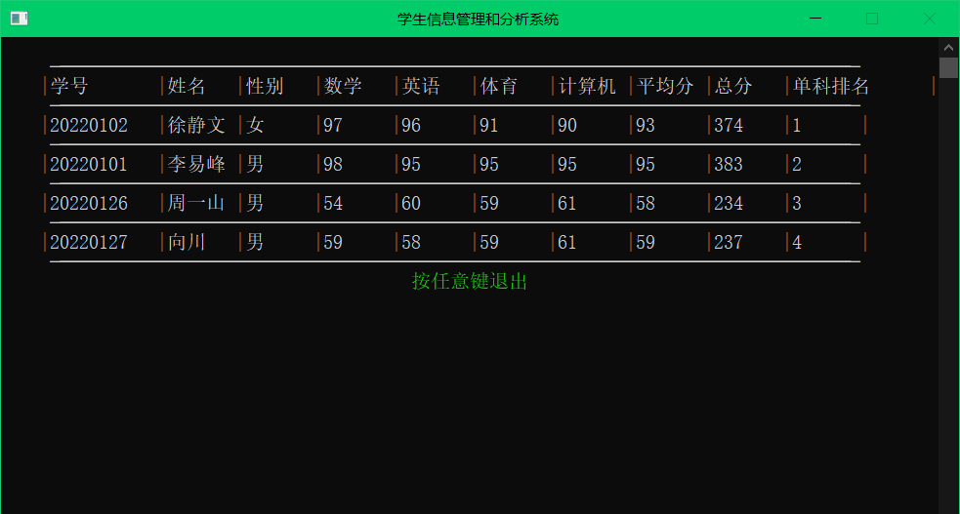

### 成绩分析

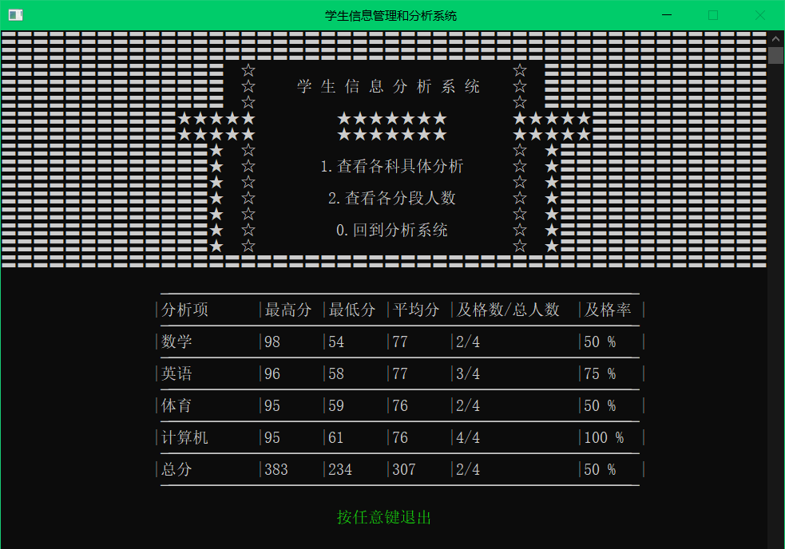

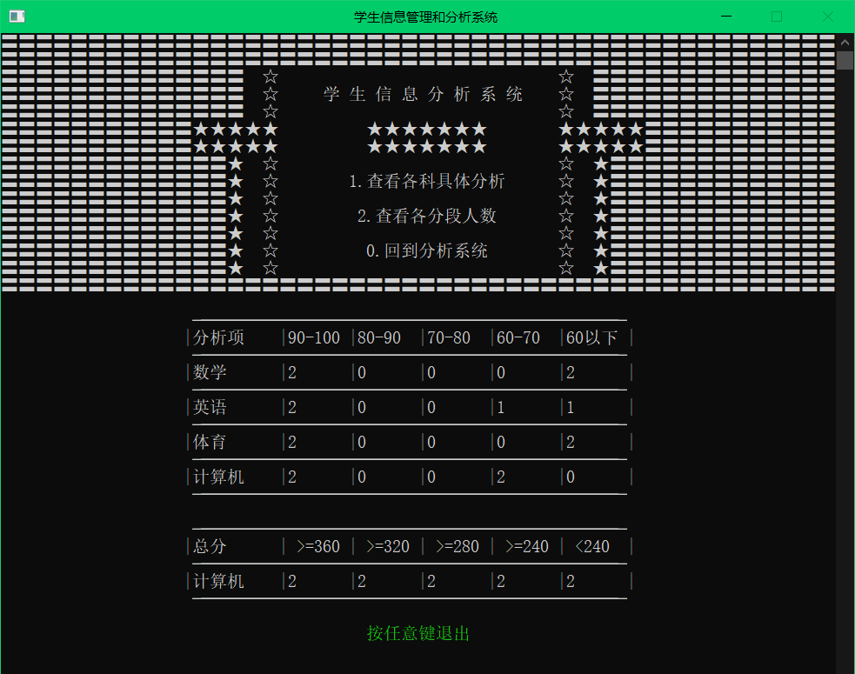选择即可查看：

### 生成HTML

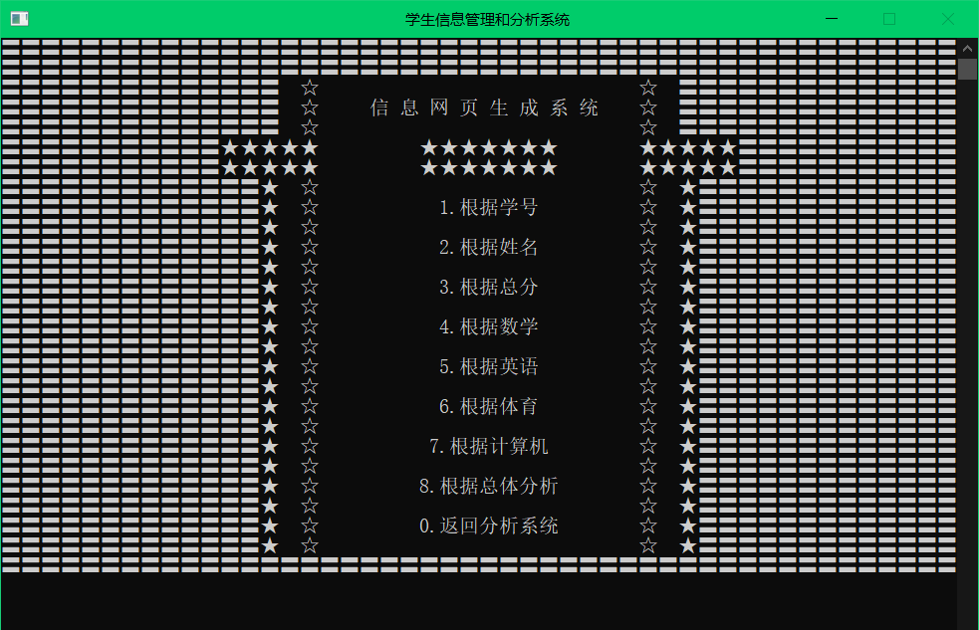

选择即可生成并自动打开网页，生成到HTML文件夹下，根据不同项命名：

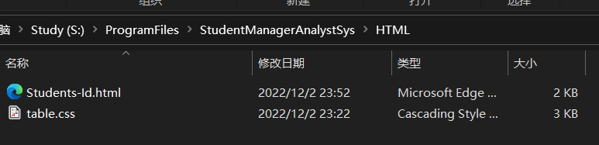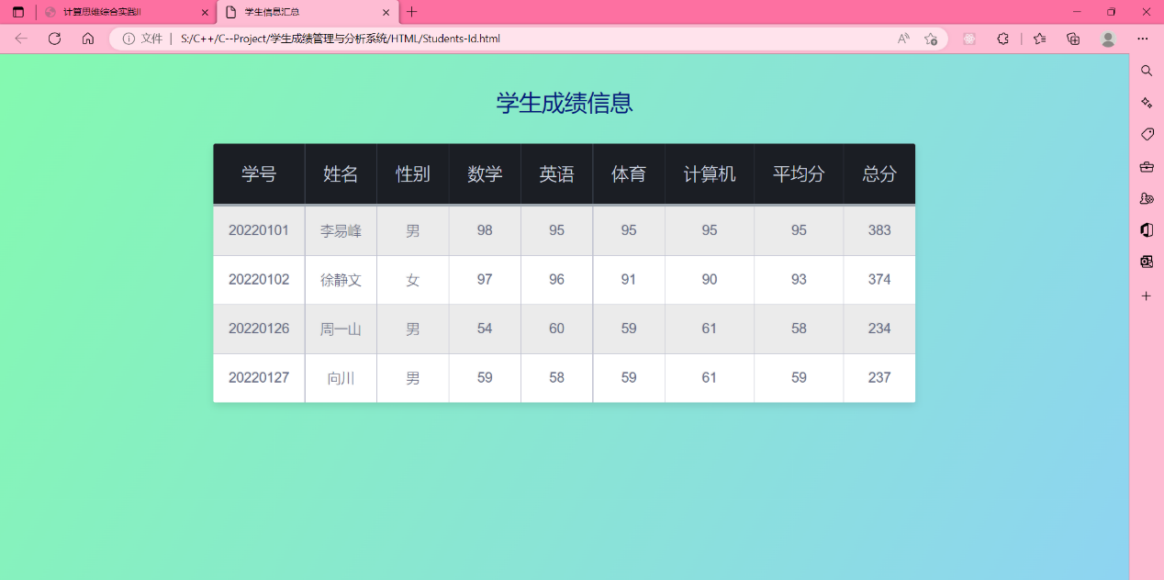

### 生成Excel

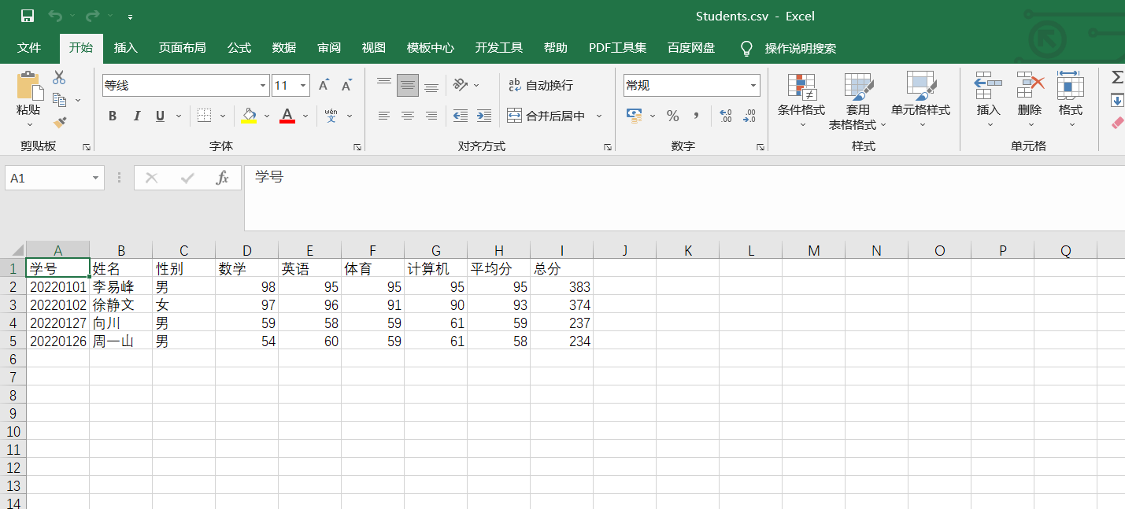

生成并自动打开，文件在Excel目录下：

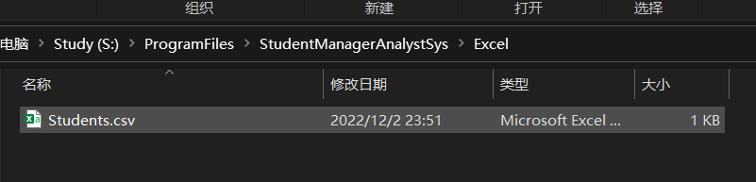

# 注意事项

管理员默认账号为root，密码为admin777。

HTML文件下的table.css切记误删，否则会出现以下样式问题：

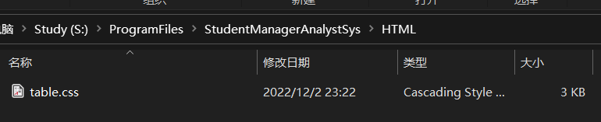

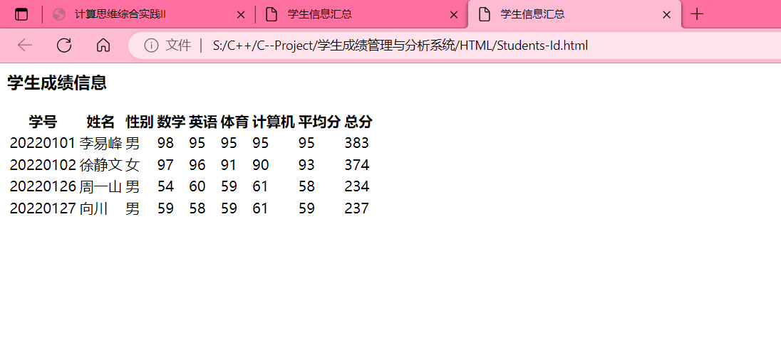

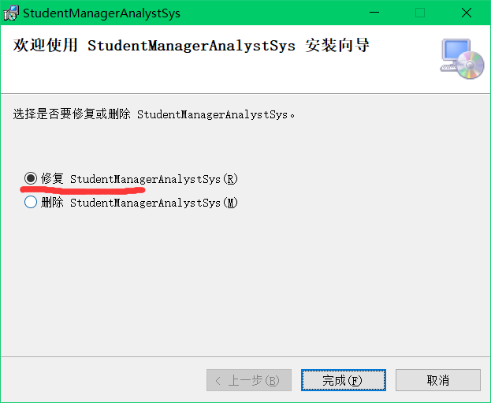如不小心误删，可再次双击安装程序：

点击修复，即可恢复样式文件。

同理，卸载软件就选下面那一项